令和7年9月22日

各　　位

香南市商工会

会長　畠中　義雄

香南市商工会館　2F会議室　エアコン取替工事　見積書提出について（依頼）

香南市商工会館2F会議室エアコンについて、下記の通り取替を予定しております。つきましては、見積書を提出いただける会員事業者の方は、参加申込書を令和7年10月15日（水）　17：00までに当商工会までご提出ください。

1. 工事概要
2. 工事名 香南市商工会館　2F　エアコン取替
3. 工事場所 香南市赤岡町691-2　2F会議室
4. 工期 令和7年12月26日（金）
5. 工事施工方式 単体企業によるもの
6. 仕様 別添の通り
7. 質疑・現地見学について

令和7年9月22日（月）から10月15日（水）　までにお願いします。

見学ご希望の方は事前にお電話をお願いします。

1. 見積参加について 令和7年8月31日現在で当商工会の会員事業所の方が見積もりに参加頂けます。見積を提出して頂ける方は、令和7年10月15日（金）　17時までに見積参加申込書に必要事項を記載の上、当商工会宛にFAX又はメールをお願いします。
2. 見積書提出について
3. 提出期限 **令和7年10月31日（金）　　17：00**
4. 提出場所 香南市商工会　　〒781-5310　香南市赤岡町691-2　（郵送、持参）
5. 提出書類 見積書1通　（様式は問いません）

空調機の仕様が確認できる資料(カタログ等)1通

1. 決定条件 最低価格を示した事業所　（見積り価格が同額の場合、抽選方式で決定）
2. 結果の公表 令和7年10月31日（金）　　に電話連絡させて頂きます。また、見積書をご提出いただきました全事業者様には、後日文書で連絡いたします。
3. スケジュール

お問合せ先

香南市商工会　　担当：川﨑・岡崎

TEL　0887-54-3014

メール　konan@kochi-shokokai.jp

|  |  |
| --- | --- |
| 日付 | 内容 |
| 令和7年10月15日（水） | 見積参加申込締切 |
| 令和7年10月31日（金） | 見積書提出締切 |
| 令和7年10月31日（金） | 結果の公表 |
| 令和7年12月26日（金） | 工事終了期限 |

**令和7年10月15日（水）　17：00時必着**

**香南市商工会　行**

FAX 0887-54-4497

メール konan@kochi-shokokai.jp

**香南市商工会館2F会議室　エアコン取替工事　見積参加申込書**

|  |  |
| --- | --- |
| **事業所名** |  |
| **代表者名** |  |
| **担当者名** |  |
| **電話番号** |  |
| **FAX番号** |  |

**見積書を提出いただける事業所の方は、令和7年10月15日（水）　　17：00までに、本様式にご記入の上、香南市商工会宛にFAX・又はメールをお願いします。**

**仕様**

現在２つ設置しているエアコンの内、１つが故障したため、取替をするものです。

1. エアコン　（メーカー不問）

* 室内機：天井吊り型エアコン 5馬力シングル相当品
* 室外機：JRA耐塩害仕様
* ワイヤードリモコン

1. 工事内容

* 搬入設置
* 配管工事
* 電気工事
* 既設エアコン撤去　（東芝天井吊り型エアコン　三相200V ５馬力相当品　JRA耐塩害仕様）
* 冷媒ガス回収・運搬・破壊
* 配管化粧カバー付
* 吊り金物
* 転倒防止金具

＜撤去するエアコン＞

* TOSHIBA　製

室内機　（型式不明） 室外機（ROA-AP1602H）

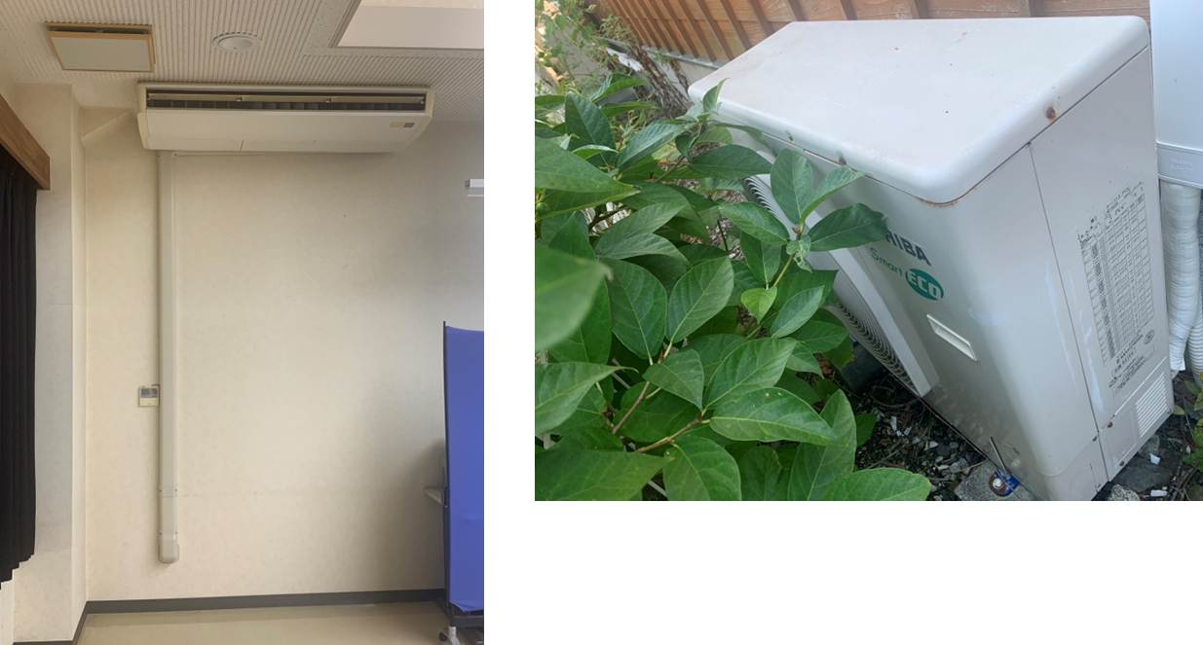

＜現在設置中のエアコン＞　（２つの内、故障していない方）

三菱製

室内機　PC-RP140KA13

室外機　PUZ-ZRMP140KAA-BSG

ワイヤードリモコン　PAR-38MA